*Phòng Giáo dục và Đào tạo .....*

*Đề khảo sát chất lượng Giữa học kì 1*

*Năm học ...*

*Bài thi môn: Toán lớp 3*

*Thời gian làm bài: 45 phút*

Đề thi Giữa học kì 1 Toán lớp 3 có đáp án (Đề số 3)

**Phần I. Trắc nghiệm khách quan (3 điểm)**

Khoanh vào chữ đặt trước câu trả lời đúng

Câu 1. Số gồm 9 trăm và 9 đơn vị là số:

A. 909

B. 99

C. 990

D. 999

Câu 2. Có bao nhiêu số tròn trăm lớn hơn 500

A. 2 số

B. 5 số

C. 3 số

D. 4 số

Câu 3. Bảng lớp hình chữ nhật có chiều dài 4m, chiều rộng 2m. Chu vi bảng là

A. 8m

B. 42 m

C. 6 m

D. 12 m

Câu 4. Số lớn là 54, số bé là 9. Vậy số lớn gấp số bé

A. 54 lần

B. 9 lần

C. 6 lần

D. 4 lần

Câu 5. Cho dãy số: 9; 12; 15;...; ...; ... Các số thích hợp để điền vào chỗ chấm là

A. 18, 21, 24

B. 16, 17, 18

C. 17,19,21

D . 18, 20, 21

Câu 6. Hình bên có bao nhiêu hình tam giác?

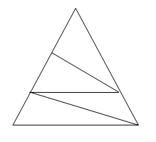

A. 4

B. 5

C. 6

D. 7

**Phần II. Tự luận (7 điểm)**

Câu 1. (2 điểm)Đặt tính rồi tính:

a. 107 x 7

b. 290 x 3

c.639 : 3

d. 729 : 8

Câu 2. (1 điểm) Tìm x :

a. 231 - x = 105

b. x – 86 = 97

Câu 3. (2 điểm) Một cửa hàng có 91 bóng đèn, cửa hàng đã bán số bóng đèn. Hỏi cửa hàng còn lại bao nhiêu bóng đèn?

Câu 4. (2 điểm) Hai mảnh đất hình chữ nhật và hình vuông có cùng chu vi. Mảnh đất hình chữ nhật có chiều dài 32m, chiều rộng 8m. Tính cạnh của mảnh đất hình vuông.

**Đáp án & Thang điểm**

**Phần I. Trắc nghiệm khách quan (3 điểm)**

Mỗi câu đúng được 0,5 điểm:

| **Câu 1** | **Câu 2** | **Câu 3** | **Câu 4** | **Câu 5** | **Câu 6** |
| --- | --- | --- | --- | --- | --- |
| A | D | D | C | A | D |

**Phần II. Tự luận (7 điểm)**

Câu 1. (2 điểm)Đặt tính rồi tính:

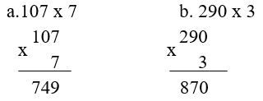 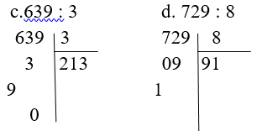

Câu 2. (1 điểm) Tìm x :

a. 231 - x = 105

x = 231 – 105

x = 126

b. x – 86 = 97

x = 97 + 86

x = 183

Câu 3. (2 điểm)

Cửa hàng đã bán số bóng đèn là

91 : 7 = 13 (bóng đén)

Cửa hàng còn lại số bóng đèn là

91 – 13 = 78 (bóng đèn)

Đáp số: 78 bóng đèn

Câu 4. (2 điểm)

Chu vi mảnh đất hình chữ nhật là

(32 + 18) x 2 = 100 (m)

Vì hai mảnh đất có cùng chu vi nên chu vi mảnh đất hình vuông là 100m

Cạnh của mảnh đất hình vuông là

100 : 4 = 25 (m)

Đáp số: 25 m